第八章 数列与数表综合
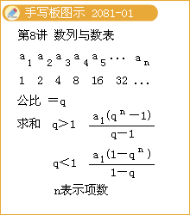
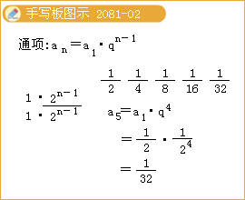
例题
1计算：1）1+2+2²+2³+…+2⁷=______；
[500619208101]
『正确案』255
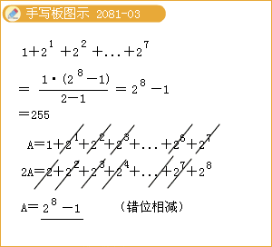
[视频课程集锦：http://zkikaoticn/shop/zxxhtm]
2）1+3+3²+3³+…+3⁷=______；
[500619208102]
『正确案』3280
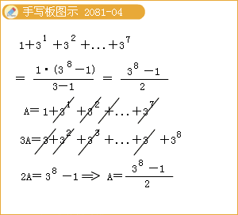
2甲、乙两厂生产同一种玩具，甲厂生产的玩具数量每个月保持不变，乙厂生产的玩具数量每个月增加一倍已知一月份甲、乙两厂生产玩具的总数是98件，二月份甲、乙两厂生产玩具的总数是106件，那么乙厂生产的玩具数量第一次超过甲厂生产的玩具数量在几月份？（导引2）
[500619208103]
『正确案』5
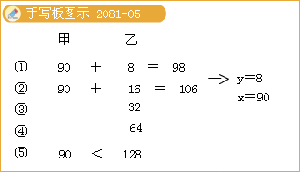
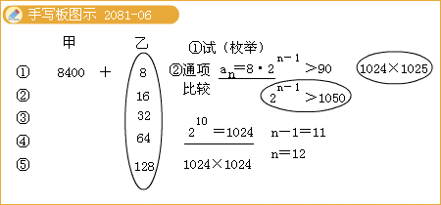
3在两位数10，11，…，98，99中，把每个被7除余2的数，如16，23，…等，改成16，23，…，而其余的数不变问：经过这样的改变之后，所有数的和是多少？（导引3）
[500619208104]
『正确案』43164
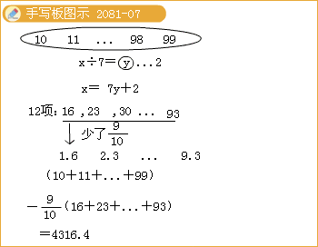
4按数列规律补出横线上的数：1、2、、、、____、…
[500619208105]
『正确案』
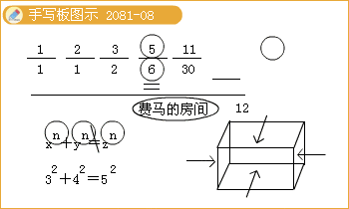
5一串数排成一行，它们的规律是这样的：头两个数都是1，从第三个数开始，每一个数都是前两个数的和，也就是：1，1，2，3，5，8，13，21，34，55，…问：这串数的前100个数中有多少个偶数？
[500619208201]
『正确案』33
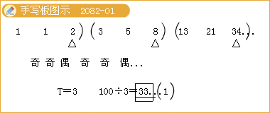
6在一张纸上按右图所示顺序依次写出1，2，3……数2001所在的行与列中分别有一个最小的数，则这两个数的和是
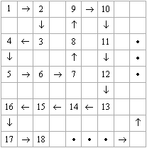
[500619208202]
『正确案』2558
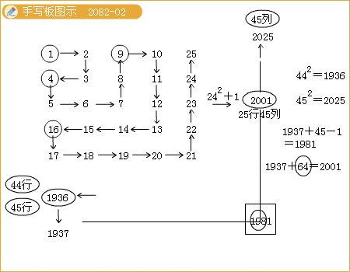
7 有一串数如下：1，2，4，7，11，16，…它的规律是：由1开始，加1，加2，加3，……，依次逐个产生这串数，直到第50个数为止那么在这50个数中，被3除余1的数有多少个？
[500619208203]
『正确案』33
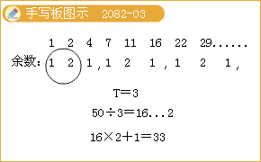
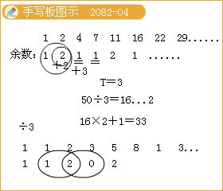
数列与数表综合 测验
1有7根竹竿排成一行第一根竹竿长1米，其余每根长都是前一根的一半问：这7根竹竿的总长是几米？
[500619208301]
『正确案』
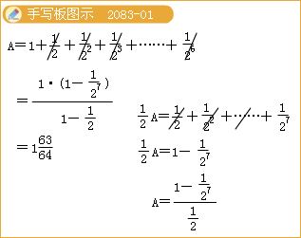
2某工厂生产一种新型的乒乓球，第一天生产出了若干个，接下来每天的产量恰好是前一天的15倍，且每天都生产整数个乒乓球，那么第一周的的总产量至少为 个；
[500619208302]
『正确案』2059
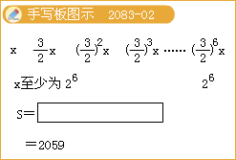
3下面一串分数是有一定规律的，那么括中应该填入的分数是 ；
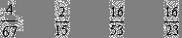（ ）
[500619208303]
『正确案』
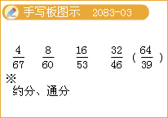
4有一列数，第1个数为8，第2个数为4，从第2个数起，每一个数都比与它相邻的前后两个数的和少5那么前1993个数的和是多少？
[500619208304]
『正确案』9968
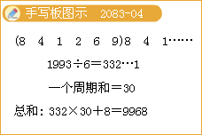
5将自然数按如图所示的方式排列，则从左上角开始的对角线上的第10个数是______
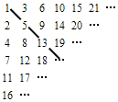
[500619208305]
『正确案』181
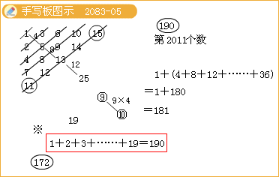
6有一个数列：1、3、4、7、11、18、…（从第三个数起，每个数恰好是它前面两数之和），那么其中第1000个数被6除余______；
[500619208306]
『正确案』5
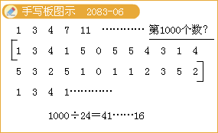
如果数列按（1）、（3、4）、（7、11、18）、… 分组（第 n组含有n个数），那么第1000组的各数之和被6除余数是______；
[500619208307]
『正确案』3
